後発医薬品に関する薬局アンケート調査票
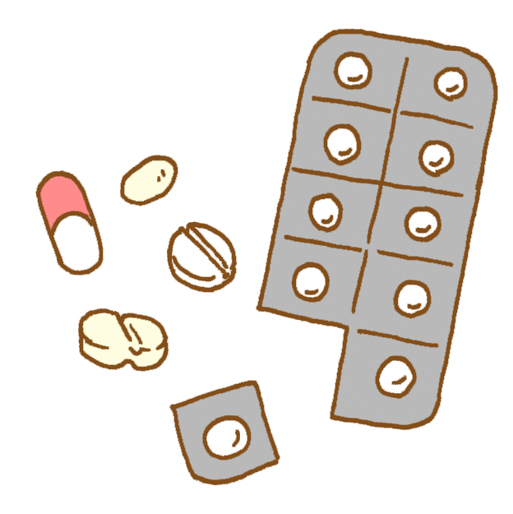
令和２年１１月２０日（金）までにご回答ください

福島県における後発医薬品普及促進に向けた今後の取り組みや施策の参考とするため、
後発医薬品に関するアンケート調査を実施しますので、ご協力をお願いいたします。
・ご回答の際は、当てはまる番号を○で囲んでください。
・（ ）内には具体的な数値、用語等をご記入ください。
・特に断りのない場合は、令和２年９月末日現在の状況についてご記入ください。

薬 局 名 （薬局所在地の市町村名： ）

問１．処方せんの応需状況として最も近いものは、次のうちどれですか。【１つのみ選択して下さい】
１ 主に近隣にある特定の病院の処方せんを応需している
２ 主に近隣にある特定の診療所の処方せんを応需している
３ 主に複数の特定の保険医療機関（いわゆる医療モールも含む）の処方せんを応需している
４ 様々な保険医療機関からの処方せんを応需している
５ その他（ ）

問２．貴薬局における先発医薬品と後発医薬品の採用状況（品目数）についてお答えください。
（令和２年９月末日現在）
 | 内 服 | 注 射 | 外 用
先発医薬品 | 品目 | 品目 | 品目
後発医薬品 | 品目 | 品目 | 品目

問３．１つの先発医薬品（同一規格）に対して、平均何品目の後発医薬品を採用していますか（小数点以下第１位までお答えください）。
平均 （ ． ）品目

例）先発医薬品α１０ｍｇ → 後発医薬品Ａ１０ｍｇ「□□□」、後発医薬品Ａ１０ｍｇ「×××」
先発医薬品α２０ｍｇ → 後発医薬品Ａ２０ｍｇ「■■■」
先発医薬品β１０ｍｇ → 後発医薬品Ｂ１０ｍｇ「○○○」

上記の場合、先発医薬品α１０ｍｇに対して２品目の後発医薬品の採用があり、また、
先発医薬品α２０ｍｇと先発医薬品β１０ｍｇに対してはそれぞれ１品目の後発医薬品の採用が
あることから、計算式：（２＋１＋１）÷３により、平均「１．３」品目となります。

問４．貴薬局で令和２年１０月１日（木）～１０月７日（水）に受け付けた処方せんについて、
お聞きします。
- 上記１週間の処方せん枚数 （総数）
（ ）枚・・・①

（２）①のうち、処方された医薬品の「変更不可」欄に、すべて「レ」又は「×」が記載されていた処方せんの枚数および割合（％）
（ ）枚・・・②
（ ）％・・・【 （ ② ÷ ① ）× 100 】

（３）①のうち、処方された医薬品の「変更不可」欄に、１品目でも「レ」又は「×」が記載されていた処方せんの枚数及び割合（％）
（ ）枚・・・③
（ ）％・・・【 （ ③ ÷ ① ）× 100 】

（４）①のうち、処方された医薬品の名称が、すべて「一般名」で記載されていた処方せんの枚数及び割合（％）
（ ）枚・・・④
（ ）％・・・【 （ ④ ÷ ① ）× 100 】

（５）①のうち、処方された医薬品の名称が、１品目でも「一般名」で記載されていた処方せんの枚数及び割合（％）
（ ）枚・・・⑤
（ ）％・・・【 （ ⑤ ÷ ① ）× 100 】

問５．１つの先発医薬品（同一規格）に対して、後発医薬品の採用が多い医薬品の種類は何ですか。【上位３つを選択し、（ ）内に番号を記載。14 その他は、番号の他に薬効分類を自由記載。】

１位（ ）
２位（ ）
３位（ ）
･･･選択肢･･･
１ 血圧降下剤 ２ 高脂血症用剤 ３ 不整脈用剤 ４ 精神神経用剤
５ 催眠鎮静剤 ６ 抗不安剤 ７ 抗てんかん剤 ８ 解熱鎮痛剤
９ 糖尿病用剤等 10 消化性潰瘍用剤 11 抗アレルギー剤 12 抗悪性腫瘍剤
13 免疫抑制剤 14 その他（ ）

問６．貴薬局における後発医薬品の採用基準をお答えください。【複数選択可能】
１ メーカーによる情報提供、情報収集の体制があること
２ 他の後発医薬品よりも薬価が安価であること
３ 近隣の保険医療機関（病院・診療所等）で採用されている処方銘柄であること
４ 先発医薬品と適応症が同一であること
５ 取引のある医薬品卸で取扱いがあること
６ 安定供給が保証されること
７ 患者からの評価がよいこと（例；錠剤が小さく服用しやすい、味がよい）
８ 調剤がしやすいこと（例；容易に半割ができる、一包化調剤がしやすい）
９ 信頼のおけるメーカーが扱う後発医薬品であること
10 古くから販売されている後発医薬品であること
11 その他（ ）

問７．後発医薬品の有効性や安全性に関する情報の入手先として最も多用しているものは何ですか。
【１つのみ選択して下さい】
１ 医薬品医療機器情報配信サービス（ＰＭＤＡメディナビ）
２ 厚生労働省の「ジェネリック医薬品品質情報検討会」のホームページ
３ 日本ジェネリック製薬協会の情報提供システム
４ 日本ジェネリック医薬品・バイオシミラー学会のジェネリック医薬品質情報提供システム
５ 後発品メーカーのホームページ
６ 後発品メーカーのＭＲ
７ 医薬品卸のホームページ
８ 医薬品卸のＭＳ
９ 都道府県薬剤師会・地域薬剤師会
10 近隣の医療機関
11 その他（ ）

問８．後発医薬品を採用することについて、どのように思っていますか。
【上位３つを選択し、（ ）内に番号を記載。８ その他は、番号の他に理由を自由記載。】

１位（ ）
２位（ ）
３位（ ）
･･･選択肢･･･
１ 患者の選択肢が増えるので好ましい
２ 医療費を節減するために有用である
３ 在庫増となり負担となる
４ 保管・陳列スペースが足りなくなる
５ 同一成分の複数の製品を在庫したくない
６ 管理等の手間が増加することに比べ、調剤報酬等のメリットが少ない
７ 医療機関や患者からの要請であり仕方がない
８ その他（ ）
問９．採用している後発医薬品に、デッドストック（不動在庫）は存在しますか。
【１つのみ選択して下さい】
１ 存在する （→ 問10へ）
２ 存在しない（→ 問11へ）

問10．（問９で「１ 存在する」と回答した薬局）
（１）後発医薬品のデッドストックが発生する背景についてお聞きします。【複数選択可能】
１ 特定の患者のために採用したが、効果等に不満があり先発医薬品に戻ってしまった
２ 特定の患者のために採用したが、再来局がなかった
３ 様々な医療機関の処方せんに対応するために採用しているが、処方がほとんどない
４ 医療機関の要請で採用したが、一定した処方がなかった
５ 同種同効薬の新薬が発売となり、それまで使われていた後発医薬品の処方が減った
６ その他（ ）

（２）後発医薬品のデッドストックが存在する医薬品の種類は何ですか。【複数選択可能】
１ 血圧降下剤 ２ 高脂血症用剤 ３ 不整脈用剤 ４ 精神神経用剤
５ 催眠鎮静剤 ６ 抗不安剤 ７ 抗てんかん剤 ８ 解熱鎮痛剤
９ 糖尿病用剤等 10 消化性潰瘍用剤 11 抗アレルギー剤 12 抗悪性腫瘍剤
13 免疫抑制剤 14 その他（ ）

（３）使用期限切れとなった後発医薬品のデッドストックについて、損失額を算出していますか。【１つのみ選択して下さい】
１ 算出している 損失額：約（ ）円／年間
２ 算出していない

問11．（問９で「２ 存在しない」と回答した薬局）
後発医薬品のデッドストックを作らないために、工夫していることは何ですか。【複数選択可能】
１ 近隣の保険医療機関作成の採用薬リスト等をもとに後発医薬品を採用している
２ 処方医が変更不可の署名・押印をしていない場合には、患者に説明を行い、了承を得た上で、備蓄している後発医薬品に変更している
３ 採用外の処方があった場合には、他薬局から必要数量分を購入することで対応している
４ 薬局間でデッドストックとなった後発医薬品を売買している
５ その他（ ）

問12．今後の後発医薬品の採用について、どのようにお考えですか。【１つのみ選択して下さい】
１ 今後も採用品目を増やしていきたい
２ 採用品目は現状のままで維持していきたい
３ その他（ ）

問13．後発医薬品の採用・調剤にあたって、処方元である病院・診療所（医科・歯科）との間で、課題がありましたら、ご意見を下枠に自由にお書きください。【自由記載】

問14．福島県後発医薬品安心使用促進協議会では、地域において中核的な役割を果たしている病院を対象に、後発医薬品の採用状況調査を行い、「後発医薬品採用品目リスト（令和元年１１月現在）」を作成しました。現在、福島県庁薬務課ホームページ上で公開していますが、このことをご存知ですか。【１つのみ選択して下さい】
１ 知っている
２ 知らない

御協力ありがとうございました。以上でアンケートは終了です。
内容をご確認の上、令和２年１１月２０日（金）までにFAX又はE-mailにて
ご回答くださいますよう御協力をお願いいたします。

〒960-8670 福島市杉妻町２－１６
福島県保健福祉部薬務課
TEL：024-521-7233 、 FAX：024-521-7992
E-mail：yakumu@pref.fukushima.lg.jp

